**Вопросы к зачету по дисциплине «Дизайн пользовательских интерфейсов»**для студентов специальностей   
1-40 05 01-03 «Информационные системы и технологии»,

1-40 01 01 «Программное обеспечение информационных технологий»;  
1-91 01 03 «Программное обеспечение информационной безопасности мобильных систем»

1. Основы UI/UX-дизайна. Понятие UX-дизайна. Понятие UI-дизайна. Отличия между UI и UX-дизайном. Структура и ключевые этапы разработки UI/UX-продукта (дизайн-процессы).

**UI** – это набор программных и аппаратных средств, обеспечивающих взаимодействие пользователя с устройством

**UX** – Пользовательский опыт или пользовательское переживание, важно понимать и знать, что испытывает пользователь в каждый момент взаимодействия с интерфейсом, а также его итоговый опыт или навыки, которые у него остаются после взаимодействия

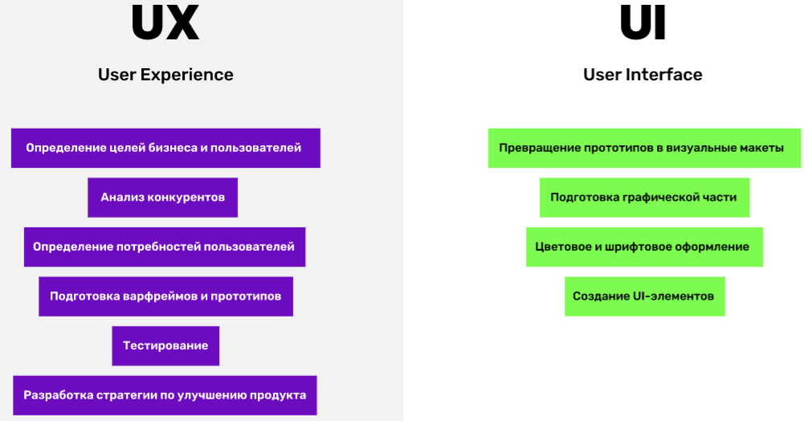

**Дизайн-процессы**: постановка задачи, аналитика и исследования, проектирование, дизайн, тестирование, систематизация и передача в разработку

1. Понятие референса и мудборда. Виды референсов. Типы мудбордов. Структура мудборда.

**Референс** — это вспомогательный рабочий материал, которые используется, чтобы подготовиться к новому проекту и вдохновиться для работы. Может содержать фотографии, иллюстрации, картинки, рисунки, любые графические объекты, физические объекты, примеры чужих работ

**Мудборд** — это способ представления референсов, тип визуальной презентации или коллажа, который состоит из подборки изображений, текста, объектов в композиции, объединённых общей идеей или настроением

**Виды референсов**:

* Стилевые. Это примеры по стилю дизайна, в котором будет создаваться проект.
* Функциональные. Референсы по конкретной задаче или типу продукта. Это могут быть сайта-конкуренты, которые решили какую-то задачу, например, как представить каталог товаров.

**Типы мудбордов**:

* Физический. Он может состоять из элементов, таких как куски ткани, камни, украшения, фотографии, вырезки из журналов и т. д. Представлен на рисунке 1.

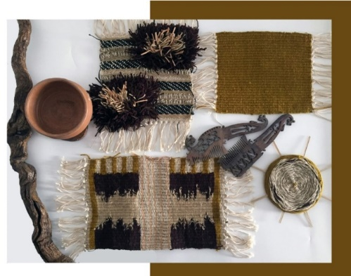

* Цифровой. Он может состоять из изображений, шрифтов, текстов, иллюстраций, текстур, иконок в цифровом пространстве. Представлен на рисунке 2.

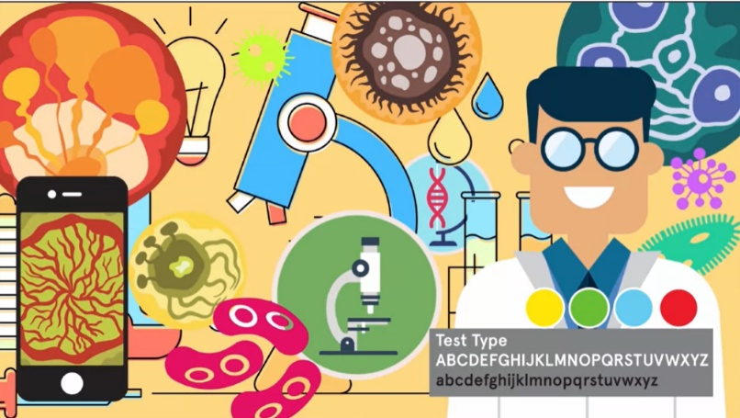

**Мудборд может включать:**

* фотографии, картинки, иллюстрации;
* цветовую палитру;
* набор шрифтов;
* разные текстуры материалов;
* заголовки, слоганы;
* логотип компании, кнопки, иконки

1. UX-элементы по Джессу Гарретту. Модель «5 уровней UX» Джесси Гарретта. Описание модели.

**Элементы**:

* стратегия (Наиболее абстрактный и концептуальный уровень. На этом этапе выясняется, насколько полезным будет продукт и какие задачи благодаря ему смогут решать пользователи),
* набор возможностей (На этом уровне необходимо понять, что нужно делать, а что – нет),
* структура (Разработка информационной архитектуры и проектирование пользовательского опыта. На этом уровне необходимо из полученных решений получить целостную картину того, где эти все решения будут применятся),
* компоновка (На этом уровне необходимо концентрироваться на отдельных страницах и функциональных блоках. Представляет собой максимально конкретизированную реализацию имеющейся абстрактно прорисованной структуры будущего продукта),
* поверхность (Визуальное оформление прототипа: дизайн, типографика, верстка. На этом уровне вся абстракция конкретизируется до уровня готового продукта)

Опыт взаимодействия или UX — это как восприятие, так и ответные действия, которые возникают в рамках эксплуатации какого-либо продукта, услуги или системы.

В UX включен комплекс эмоций, предпочтений, ощущений, как физического, так и психологического свойства, которые будут появляться при использовании.

1. Обзор и анализ аналогичных решений. Виды конкурентов. Общий план проведения конкурентного анализа.

**Виды**:

* Прямая: продукты выполняют одну и ту же работу одинаковым способом
* Вторичная: продукты выполняют одну и ту же работу разными способами
* Непрямая: продукты выполняют разную работу с конфликтующим результатом

**План:**

* Составление списка основных критериев для сравнения
* Определение конкурентов (необходимо найти конкурентов всех типов)
* Скриншоты
* Объединить все данные в одном месте
* Документирование и предоставление информации (Главное составить в конце список рекомендаций, в которых подводятся итоги и обобщается то, что узнали, — и объясняется, как это будет реализовано на практике в вашем продукте)

1. Понятие UX-исследования. Общий план проведения UX-исследования. Методы и инструменты UX-проектирования.

**План**:

* Изучение предметной области (Для чего создаётся продукт? Какие цели создания продукта?)
* Работа с клиентом/заказчиком (Общение со всеми сторонами, которые связаны с продуктом, для выявления задач, которые должен решать продукт, требований, критерий эффективности)
* Исследование пользователей (Определение целевой аудитории, основных пользователей и основных сценариев работы с продуктом.)
* Создание персонажей и user story
* Моделирование карты эмпатии и Customer Journey Map (карты пользовательского пути) (Определив портреты пользователей, с помощью Customer Journey Map и карты эмпатии составляются возможные сценарии взаимодействия пользователей с продуктом)
* Составление User Flow

**Методы**:

* Методика сегментирования (разбор вопросов кто, что, где, когда, почему использует продукт)
* Методы персонажей/персон (инструмент, помогающий сделать дизайн более осмысленным и сократить риск создания никому не нужного продукта)
* User Story Mapping (инструмент сбора всех лиц, заинтересованных в продукте, задач и инструмент для визуального отображения путешествия пользователя по продукту)
* User Journey (описание задач и действий клиента, список его шагов на всех этапах взаимодействия с продуктом. Этот перечень должен включать все шаги для достижения нужного результата)
* User Story (короткая история с описанием возможных вариантов применения продукта. Это 1-2 предложения о том, чего хочет достичь персонаж, используя ваш продукт, что пользователь может делать в системе)

1. Понятие целевой аудитории (ЦА) бизнес-продукта. Виды целевой аудитории. Общий план определения и анализа ЦА. Сегментирование ЦА.

**ЦА** – определенная группа людей с некоторыми общими характеристиками, желаниями, потребностями, образом жизни, которые позволяют им примерно одинакового взаимодействовать с продуктом. Это люди, которые, скорее всего, заинтересуются разрабатываемым продуктом, услугой или сервисом

**Виды**: по классу (бизнес для бизнеса, бизнес для потребителей, бизнес для государства), по масштабу (узкая, широкая)

**План**:

* Создать список с предполагаемым функционалом продукта
* Создать список предполагаемых пользователей
* Определить общие факторы у этого списка людей (возраст, пол, уровень дохода…)
* Исследовать психографию пользователей (хобби, образ жизни…)
* Поделить всю целевую аудиторию на сегменты (степень вхождения в предметную область, опыт взаимодействия с интерфейсами…)

**Сегментирование было в 5 вопросе**

1. Метод персонажей. Понятие и структура User Persona. Виды персон.

**Метод персонажей** – это качественный метод исследования, способ структурировать информацию о целевых пользователях продукта перед его разработкой. Это инструмент, помогающий сделать дизайн более осмысленным и сократить риск создания никому не нужного продукта.

**Персона** – это воображаемый, но реалистичный, собирательный, но детальный образ пользователя с суммой его основных потребностей, характеристик и целей. Это один микросегмент, воплощённый в образе конкретного человека.

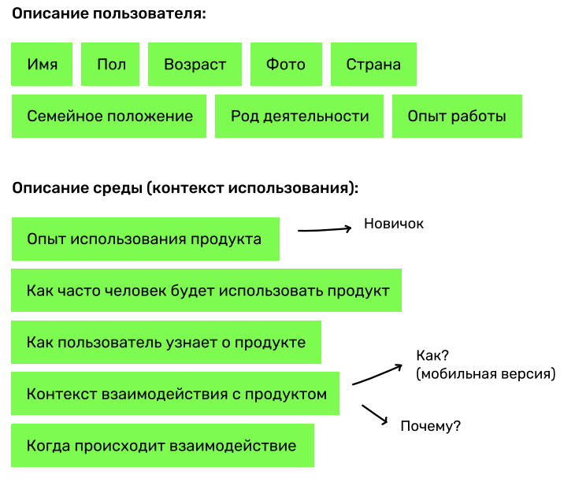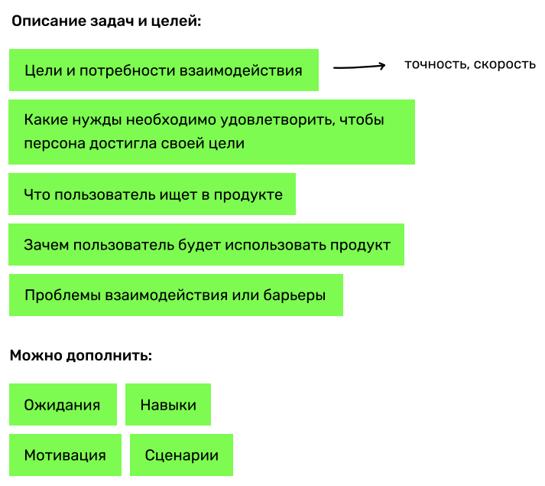

**Виды**:

* Протоперсона (Создаются без исследований. Протоперсоны можно разработать на основе данных об аудитории исходя из предположений команды, работающей над проектом)
* Качественные персоны (Этих персон создают на основе данных, собранных во время качественных исследований)
* Статические персоны (Сочетают качественные и количественные методы исследований. Первый шаг — это проведение качественных исследований: интервью, опрос, дневник. Определяются основные темы, которые чаще всего встречаются у опрашиваемых пользователей. На основе полученной информации создают опрос для сбора количественных данных в более крупном масштабе)

1. Методы User Story и User Journey, User Story Mapping. Общий план составления User Story Mapping.

**Определения** были в 5 вопросе

**План:**

* Разместить шаги пользователя (User Journey) (Разместить шаги пользователя (User Journey) горизонтально, чтобы получился ответ на вопрос: «Что люди делают с этой системой?»)
* Переставить шаги (в том порядке, в котором пользователь путешествует по продукту)
* Расписать User Story (Под клиентским шагом-действием или несколькими действиями расписать User Story, которые можно в случае необходимости разделить на мелкие задачи)
* Расставить приоритеты (Определить наиболее предпочитаемую последовательность и основные требования к продукту.)

1. Понятие пользовательских сценариев. Виды пользовательских сценариев. Сценарии использования (Use Case). Структура Use Case.

Пользовательский сценарий — это схема, которая позволяет определить, почему покупатели оказываются на сайте и как реализуют свои планы с помощью вашего продукта.

Чаще всего такие сценарии создаются в формате коротких рассказов о некоем эталонном пользователе, цель которого — удовлетворить свою потребность посредством вашего сайта или приложения.

Виды: use case, user story (как минимум)

Сценарии использования- это сценарий взаимодействия пользователя (или пользователей) с программным продуктом для достижения конкретной цели.

Общий план составления Use Case:

Название (Name) — название Use Case: короткое, понятное, отража-ющее суть.

Краткое описание (Brief Description) — текст, описывающий данный Use Case.

Участники (Actors) — список участников взаимодействия. Часто со-стоит из одного человека.

Предусловия (Preconditions) — условия, которые должны быть вы-полнены перед началом реализации данного Use Case.

Триггер (Trigger) — событие или условие, которое заставляет поль-зователя приступить к выполнению Use Case. Тут может быть описан кон-текст использования (Где? Когда?), а также мотивация и причины.

Базовый сценарий (Basic Flow) — последовательность действий, ко-торые выполняет участник для успешного достижения цели, то есть сюжет.

Альтернативные сценарии (Alternative Flows) — описание альтерна-тивных сценариев выполнения Use Case. Важное условие альтернативных сценариев — участник в итоге успешно достигает цели.

Исключительные сценарии (Exceptional Flows) — все, что может при-вести участника к невыполнению Use Case.

Постусловие (Post Conditions) — результат после выполнения Use Case.

Использовать все пункты на практике необязательно.

1. Карта эмпатии. Виды карт эмпатии. Описание структуры карты эмпатии. Общий план построения карты эмпатии.

**Эмпатия** – спобоность понимать цели и эмоции другого чела

**Карта эмпатии** – инструмент для представления себя в шкуре пользователя. (понять чего хочет пользователь)

**Виды карт**: квадрат потребителя, модель Остервальдера, звезда.

Квадрат потребителя – 4 бока, быстрота.

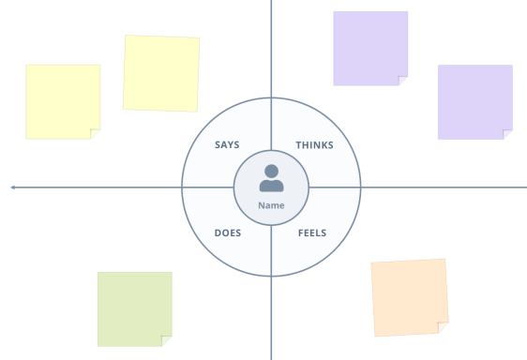

Модель Остервальдера – 6 блоков, пристальный анализ

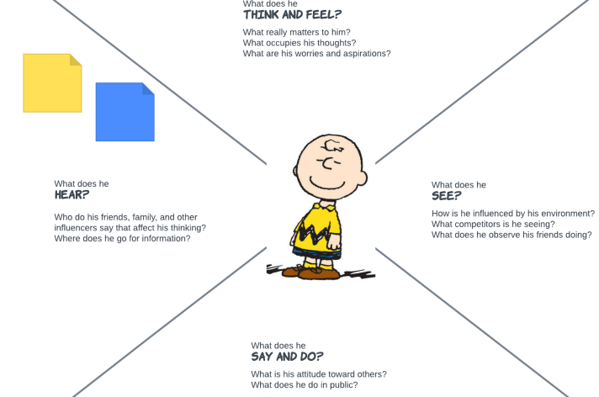

Звезда – минимум 6 блоков, пизда дотошный анализ

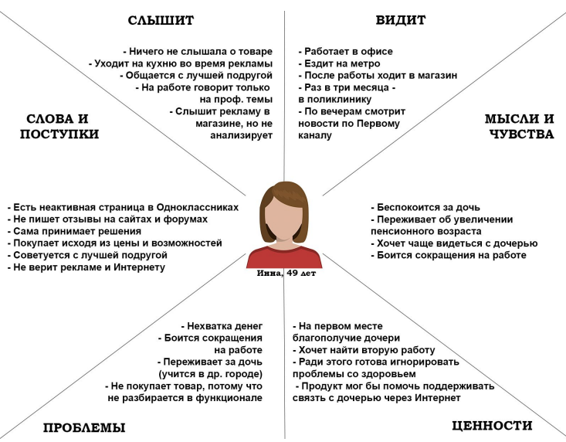

**Структура** чел в центре а вокруг секции: говорит, думает, делает, чувствует.

Говорит: что чел говорит, когда видит твой сайт, про остальные - додумаешь

**План построения**:

1) Определить пользователя – инфа про чела, для каждого чела своя карта - нельзя делать общую, в центре расположить фото чела.

2) Определить цели карты.

3) Определить сколько будет секторов и заполнить их.

4) Нарисовать карту ручкой, в фигме, жопой и т.д

1. Методология Jobs to Be Done (JTBD). Основные JTBD. Основные компоненты JTBD. Понятие job story. Отличие job story от user story.

Методология **Jobs to Be Done (JTBD)** – построение продукта на том чего хочет достичь чел в определенных обстоятельствах.

**Основные JTBD** – для чего челы заходят на сайт: Получение информации, Выполнение задач, Развлечение и отдых.

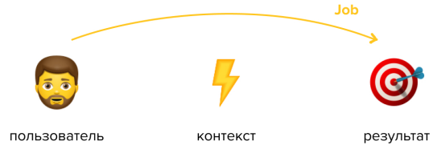

**Основные компоненты JTBD** -

Job story – подход, который описывает контекст, в кот. используется продукт.

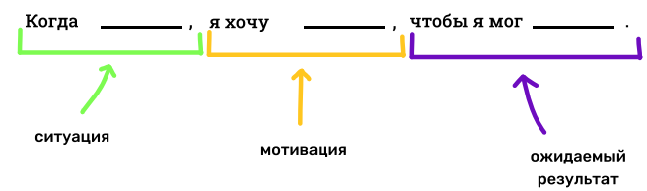

Отличие job story от user story - job story уделяет больше внимания контексту и мотивации пользователя, в то время как user story фокусируется на функциональности и конкретных действиях пользователя.

1. Метод Customer Journey Map (CJM). Виды CJM. Основные компоненты CJM. Общий план проектирования CJM.

**CJM** – инструмент для представления истории взаимодействия чела с продуктом для достижения цели в определенный момент времени.

**Виды CJM**:

Карты в кот. выделяют чувтва, действия, рейтинг

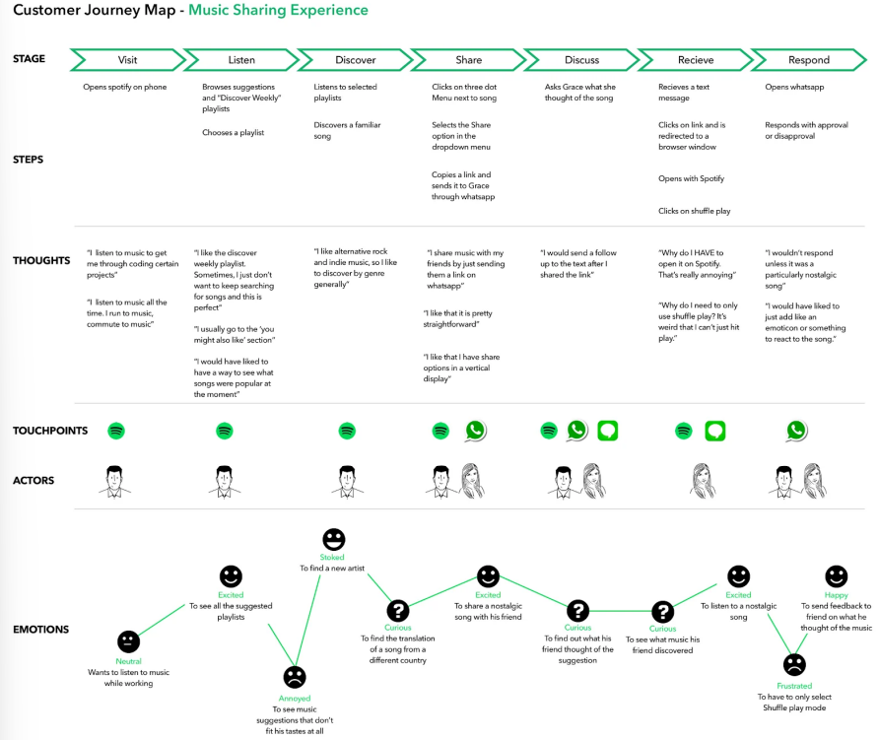

Карты, где выделяют сразу несколько пользователей

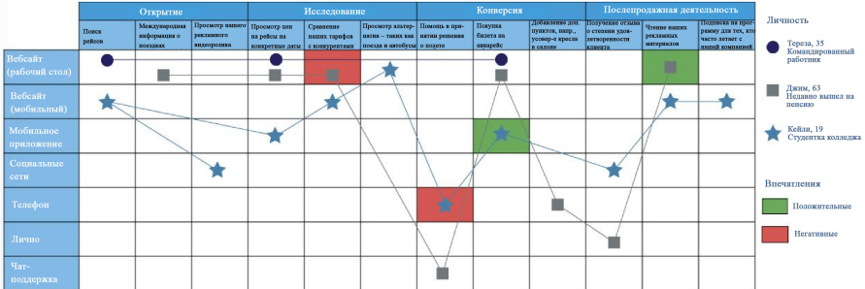

Линейные карты

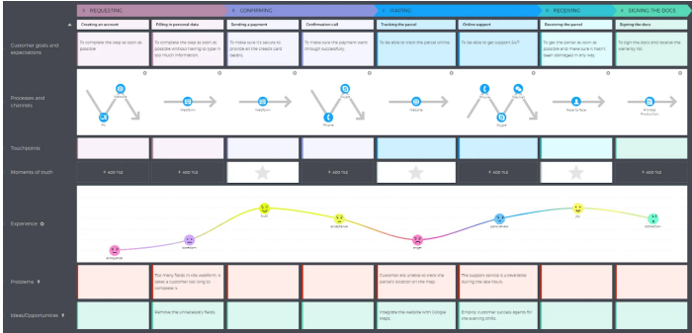

Самая простая - действия пользователя с налепленными поверх них эмоциями и другой хуйней

1. Понятие и виды User Flow. Общий план проектирования User Flow. Основные блоки.

**User Flow** – отображение всего маршрута чела по сайту.

**Виды** – блок схема:  - сами страницы, 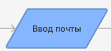 - действия чела,  - окна, что заставляют делать чела что-то, 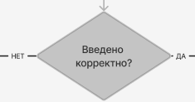 - условия. Есть еще гибрид.

**План проектирования** – описание пользователя, выбрать цель, придумать название для UF, описать ход действия чела, визуализировать, проанализировать результат.

1. Концепция стейкхолдеров. Основные группы стейкхолдеров.

**Стейкхолдер** – все челы которые хоть как-то относятся к продукту

**Группы стейкхолдеров**: те кто делал проект, клиенты и т.д

**Виды:** Первичные – те кто делал, Вторичные – те кто не делал, но как-то повлиял на выход в свет

1. Понятие юзабилити. Факторы, влияющие на юзабилити.

**Юзабилити** – подход, пиздатого расположения элементов на сайте при котором челу удобно использовать сайт.

**Факторы**, влияющие на юзабилити: приятный UI, понятный интерфейс, читабельность, простота достижения целей чела, скорость загрузки, адаптивность.

1. Эвристика Нильсена. 10 правил дизайна взаимодействия по Якобу Нильсену.

**Эвристика Нильсена –** абстрактные правила для создания пиздатого интерфейса для чела.

**10 правил** дизайна взаимодействия по Якобу Нильсену:

1. Видимость состояния системы – дизайн должен информировать чела о происходящем
2. Схожесть между системой и реальным миром – элементы сайта похожи на реальные предметы
3. Пользовательский контроль и свобода действий – кнопки undo, redo
4. Последовательность, единообразие и стандарты – однородные страницы, чтобы не смущать чела
5. Предотвращение ошибок – пытаться по максам обезопасить чела от допущения ошибок
6. Узнавание, а не воспоминание – общепринятые понятия как делать сайты, а вообще как и 4)
7. Гибкость и удобство использования – опять блять 4)
8. Эстетичный и минималистичный дизайн – сайт не должен быть перегружен левой хуйней
9. Помощь в распознавании, диагностике и исправлении ошибок
10. Справочные материалы и документация
11. Прототипирование. Понятие и классификация структурных схем страниц (вайрфрейм, прототип, мокап). Понятие вайрфрейма, прототипа, мокапа. Виды вайрфреймов. Виды прототипов. Инструменты прототипирования.

**Прототипирование** – кликабельный мокап или вайрфрейм

**Прототип** – почти готовы продукт – имитация работы с челом на сайте : простой кликабельный, в добавок к кликабельности и другие приблуды, божественный пиздец

**Вайрфрейм** – серый сайт – чисто структура. Что? Где? Как?

низкой точности:

высокой точности:

**Мокап** – цветной сайт

Инструменты – Figma, marvel, Miro, proto, нахуя это?

1. Понятие пользовательского интерфейса (UI). Фундаментальные элементы и принципы пользовательского интерфейса (UI). Компоненты пользовательского интерфейса (UI).
2. Понятие визуальной иерархии. Задачи и инструменты визуальной иерархии.
3. Стили UI-дизайна. Их характеристики и отличительные признаки.
4. Понятие UI-kit. Элементы и структура UI-kit.
5. Понятие гайдлайнов и их назначение. Структура гайдлайна. Material design. Принципы Material Design. Apple Human Interface Guidelines. Понятие дизайн-системы.
6. Понятие и типы композиции. Общие законы композиции. Элементы и средства композиции в дизайне.
7. Принципы Гештальта. Применение принципов Гештальта в дизайне.
8. Значение и свойства цвета. Цветовые модели. Понятие и использование цветового круга. Правила распределения цветов в UI-дизайне.
9. Понятие текста в интерфейсе. Понятие типографики. Основные параметры текста. Основные правила при работе с текстом.
10. Понятие и виды юзабилити-тестирования. Тестовые сценарии. Методы юзабилити-тестирования.